Вивезення капіталу в XXI ст. як інструмент експансії


Оригинальная статья
2023-04-05
17 мин. на чтение

Імперіалізм XIX - поч. XX століття перетворив більшість країн світу на колонії та напівколонії, використовував їх як ринки збуту, джерела сировини і майже безкоштовної робочої сили. У XXI ст. класична система колоніалізму більше не існує, тому саме експорт капіталу став новою і з часом основною формою поневолення слабких капіталістичних націй.
Він перетворився на один з найважливіших закономірностей існування монополістичного капіталізму: домінування фінансового капіталу в найбільш розвинених країнах неминуче призводить до встановлення домінування невеликої кількості країн-лихварів у всьому світі. В той же час боротьба за країни застосування капіталу призводить до переплетення монополій різних країн, до загострення суперечностей та конкуренції між ними.
У цьому матеріалі ми розглянемо вивезення капіталу та його значення при імперіалізмі.

I. Що таке вивезення капіталу
Перш за все, потрібно потрібно визначитись: що таке капітал? Капітал – це сукупність усіх засобів, які використовуються буржуазією для виробництва товару з ціллю його реалізації та отримання прибутку.
Цими засобами можуть бути будівлі та споруди, технічні пристрої, верстати, інтелектуальна та фізична праця, гроші та цінні папери. З часом, коли капітал накопичує величезні фінансові багатства і займає всі сфери економіки, ріст споживання величезної маси товарів "своїм" пролетаріатом сповільнюється. Капіталу починає не вистачати простору для застосування всередині своєї держави. Подібне відбувається не лише на рівні окремих компаній, а й цілих країн.
Таким чином, можна сказати, що експорт капіталу – це вкладення в іноземні ринки для отримання більшого прибутку. Розміщення та робота капіталу за кордоном, робиться насамперед з метою його самозростання.
Тут слід зазначити, що у історичному процесі міжнародний рух капіталу виник пізніше, ніж міжнародна торгівля товарами і робочою силою. У своєму розвитку цей процес пройшов три етапи:
І етап – з початку XVIII до кінця XIX ст. Це «етап зародження вивезення капіталу». У цей період капітал мігрував виключно в одному напрямку: з метрополії до колонії і мав обмежений, випадковий характер.
II етап – з кінця XIX до середини XX ст. Його називали «етапом вивезення капіталу», він здійснювався як між розвиненими країнами, так і між ними та країнами, що розвиваються. Вивезення капіталу цьому етапі стає типовим, повторюваним і характерним.
III етап – із середини XX ст. по теперішній час. Це етап «міжнародної міграції капіталу». Вивезення капіталу здійснюється між розвиненими країнами, що розвиваються, і країнами з перехідною економікою. Це група держав, які знаходяться на стадії переходу з одного соціально-економічного стану в інший, займаючи проміжне положення між економічно розвиненими країнами та країнами, що розвиваються. Країни одночасно стають і експортерами та імпортерами капіталу.
Виходячи з вищесказаного, міжнародний рух капіталу – це процеси зустрічного руху капіталів між різними країнами світового господарства незалежно від рівня їхнього соціально-економічного розвитку, що приносять додаткові доходи їх власникам.

II. Форми експорту капіталу
Існують дві основні форми експорту капіталу: підприємницька та позикова.
1. Під підприємницької формою розуміється вкладення капіталу у промислові, транспортні та інші підприємства. Передбачається створення на території інших країн підприємств, витрати на які несуть іноземні власники. Метою вивезення підприємницького капіталу є отримання прибутку з урахуванням переваг, одержуваних у країні вкладеного капіталу. При цьому вкладення відбувається двома шляхами: за допомогою прямих та портфельних інвестицій.
Прямі інвестиції – здійснюються через капіталовкладення в іноземні підприємства. Фактично прямі інвестиції забезпечують повний контроль над об'єктами іноземних капіталовкладень. Готові підприємства, що купуються, стають філією розташованої в іншій країні фірми, яка утворює центр міжнародного виробничого об'єднання.
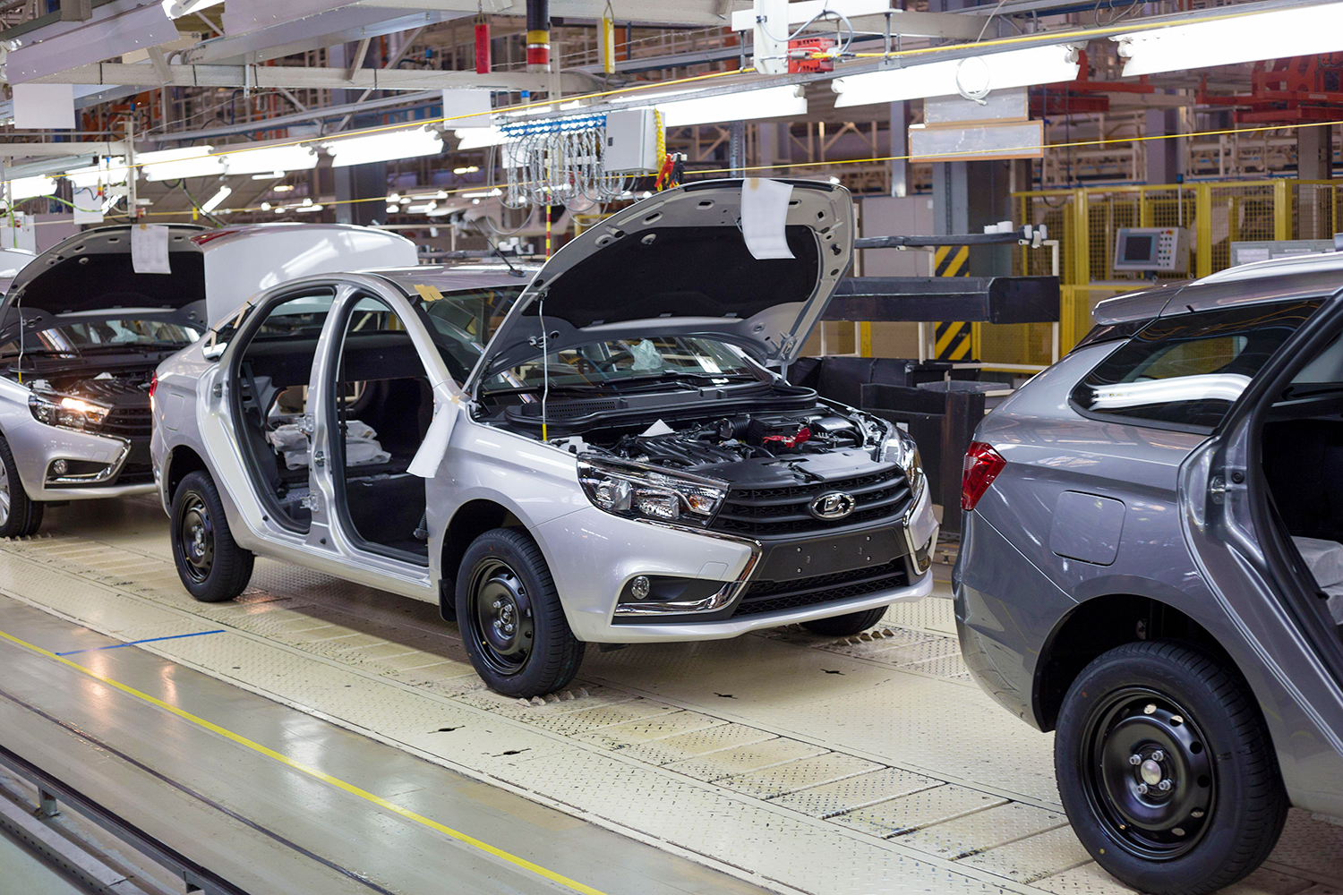
За обсягами прямих іноземних інвестицій в даний час КНР займає лідируючу позицію серед азіатських країн, що розвиваются. Китай, населення якого на 2021 р. становило 1,4 млрд. осіб, є країною з величезним потенціалом ринку, що є важливим чинником іноземних інвесторів. Вони розглядають китайський ринок як досить ємний, з величезними перспективами зростання, тому багато хто з них вкладає капітал у Китай насамперед для того, щоб зайняти цей ринок, а потім уже отримувати прибуток.
Прямі інвестиції направлені значною мірою імпортозаміщення і подібної стратегії дотримується багато зарубіжних інвесторів, у першу чергу із США. Також дуже значним фактором зростання прямих іноземних інвестицій у КНР є дешева і висококваліфікована робоча сила. Темпи зростання прямих іноземних інвестицій у Китаї випереджають загальносвітові.
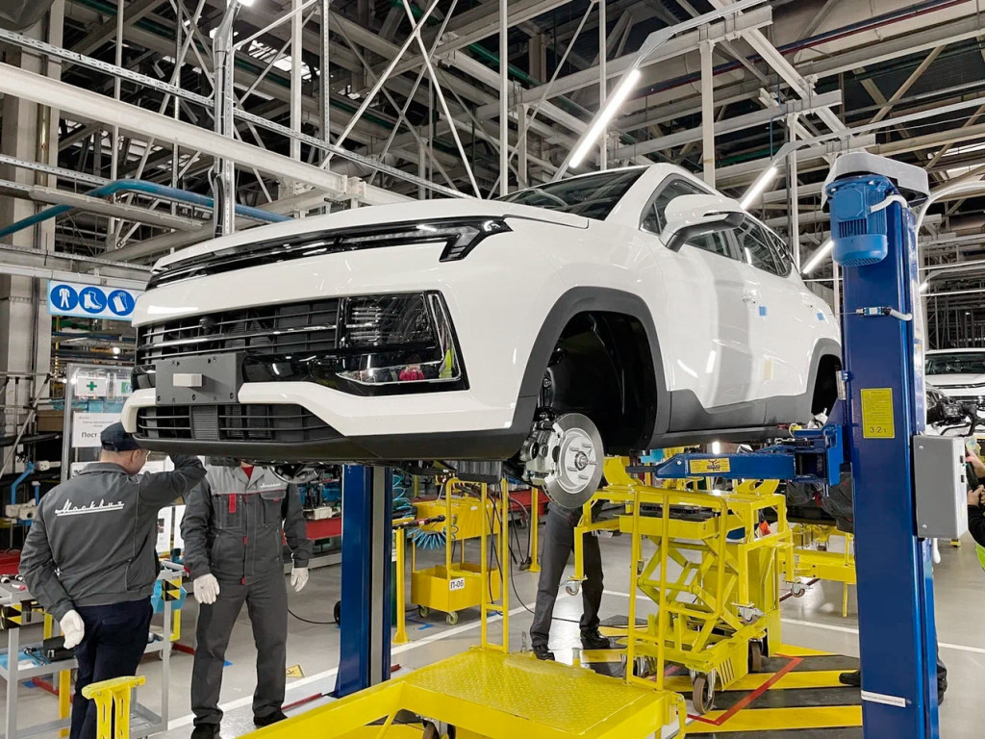
За довгі роки відбулася трансформація прямих іноземних інвестицій транснаціональних корпорацій у Китай. Це проявляється у збільшенні частки новітніх технологій, що передаються транснаціональними корпораціями за участі іноземного капіталу, розширенні мережі науково-дослідницьких центрів на території КНР, активній участі ТНК у підготовці і перепідготовці кадрів, зростанні капіталовкладень у високотехнологічні а не працемісткі галузі. Останнім часом у Китаї застосовуються найпередовіші технології материнської компанії.
Обсяг прямих іноземних інвестицій у сфері послуг значно зріс після вступу Китаю до ВТО. Наразі у КНР присутні прямі іноземні інвестиції із 180 країн світу, в т.ч. США, Японія, Республіка Корея, Німеччина, Великобританія.
Портфельні інвестиції - капіталіст купляє акції, облігації та інші цінні папери іноземних підприємств. Ці цінні папери дають йому тільки певний прибуток, але не дають право контролю. Експорт кредитного капіталу здійснюється у формі позик; кредитів, вкладень на поточні і депозитні рахунки в іноземні банки.
Особливим різновидом портфельних інвестицій є участь іноземного капіталу у спільних підприємствах, де контрольний пакет акцій залишається за державою чи місцевими приватними фірмами. Тут іноземний капітал бере участь своїми фінансовими ресурсами, технологією, управлінським досвідом, торгівельними марками, рекламою, і наданням послуг з реалізації продукції.
Натомість він отримує свою частку прибутку, яку вивозить з країни або використовує для інвестицій на місці. Іноземні власники отримують найбільш надійні гарантії безпеки і прибутковості їх капіталовкладень. У свою чергу, державна влада країни що приймає, може більш ефективно і раціонально використовувати зовнішні джерела засобів і технології у загальнонаціональних інтересах.
Обсяг інвестицій з РФ, накопичених за кордоном, на кінець 2008 р. становив 53,8 млрд дол., за даними Росстату. У 2008 році з Росії за кордон спрямовано $114,3 млрд іноземних інвестицій, або на 53,1% більше, ніж у 2007 році. Об'єм погашених інвестицій, спрямованих раніше з Росії за кордон, становив 103,2 млрд доларів або на 76,3% більше ніж у 2007 році. Об'єм погашених інвестицій показує рівень прибутки чи збитку бізнесу, враховуючи суму наданих конкретному бізнесу інвестицій.
2. Позиковий капітал - це грошовий капітал, наданий у позику на умовах повернення, оплачуваності, терміновості для використання у підприємницьких цілях.
Експорт позикового капіталу сприяє зростанню товарного обміну між країнами, дає можливість залучати зовнішні фінансові джерела для економічного розвитку. Кредитні зв'язки між державами зростають найбільш високими темпами, що значно перевищують темпи і світової торгівлі, і збільшення прямих іноземних капіталовкладень. До того ж, міжнародний ринок грошових капіталів працює мало не цілодобово.
Перекази великих обсягів грошей з однієї країни в іншу у будь-якій валюті виконуються миттєво через штучні супутники Землі і всесвітню мережу телетайпного зв'язку. В залежності від строків, на які надається кредит, він ділиться на:
— довгостроковий (близько 10 років);
— середньостроковий (2-3 роки);
— короткостроковий (3-6 місяців і максимально - до року).
За джерелами надання міжнародні позики виступають у формах банківських позик і комерційного кредиту. Кредиторами виступають приватні фірми або банки, державні органи і міжнародні фінансові установи. Міжнародний кредит у світовій капіталістичній системі має економічні наслідки. Він вирівнює ступінь застосування капіталу у різних країнах і сприяє утворенню середньої норми прибутку у рамках всієї світової економіки.

Використовуючи міжнародний кредит, держава може пришвидшити свій економічний розвиток. На кошти з іноземної позики будуються нові підприємства, продукція яких користується попитом не тільки на внутрішньому, але і на світовому ринку. Гроші в іноземній валюті, отримані від експорту таких товарів, дозволяють у визначені строки розрахуватися за позикою і частину прибутку підприємств використати для інших внутрішніх цілей. У результаті забезпечується взаємна користь кредитора і боржника.
У той же час міжнародний кредит може призвести до серйозних економічних потрясінь і гострих протиріч. Так, наприклад, у 70-ті та 80-ті роки головною жертвою конфліктів що загострилися на міжнародному ринку позикового капіталу, стали країни що розвиваються. Вони брали позики через економічний стан, що постійно погіршувався, через участь у гонці озброєнь та через інші причини. Однак кредити видавалися без необхідного економічного обґрунтування, витрачалися неефективно і нерідко розкрадалися правлячими колами цих держав.
Як наслідок, велика кількість держав не може виконати зобов'язання щодо зовнішнього боргу. Відсотки й амортизація поглинають до половини і більше усіх надходжень від експорту товарів. У 80-ті роки деякі країни що розвиваються були змушені припинити чи обмежити погашення боргів. Разом з цим значно скоротилося і надання їм нових кредитів.
Зовнішній борг став серйозною перешкодою на шляху подальшого економічного розвитку країн з низьким і середнім рівнем економіки. І це призвело до серйозного погіршення умов життя більшої частини населення і використовується імперіалістичними державами, міжнародними фінансовими установами, що представляють інтереси кредиторів для втручання у внутрішні справи країн-боржників.

III. Вивезення капіталу як інструмент експансії
Вивезення капіталу є одним з основних інструментів експансії імперіалістичних держав на нові ринки світу. Саме за його допомогою ТНК і банки встановлюють контроль над факторами виробництва і створюють глобальні ланцюги вартості. Разом з тим за своїм характером і цілями варто виділяти два різновиди вивезення капіталу.
По-перше, вивезення капіталу всередині імперіалістичних держав, коли капітал однієї імперіалістичної держави вноситься в капітал іншої імперіалістичної держави. Так, за 2018-2021 роки близько 84 % усіх ПІІ (прямі іноземні інвестиції) розвинених країн припадає на злиття і поглинання, що свідчить про збільшення швидкості концентрації імперіалістичного капіталу.

Яскравими прикладами цього є нещодавні поглинання “Tesla Motors” “SolarCity” у 2016, злиття “Mitsubishi” і “Renault–Nissan” у 2016, а також поглинання “Microsoft” “Activision Blizzard” у 2022 р. Завдяки злиттю і поглинанню, найбільші ТНК світу стають більш конкурентоспроможними, отримують доступ до нових технологій і нових ринків.
По-друге, вивезення капіталу у країни що розвиваються і експортоорієнтовані країни. Так, у 2019 р. частка країн що розвиваються у глобальних ПІІ вперше за довгий час обігнала частку розвинених країн і збільшилася до рекордних 54%. Збільшення інвестицій у ці країни вказує на те, що капітал вкладається в країни з низькою заробітною платою, з тією метою, щоб таким чином збільшити норму доданої вартості.
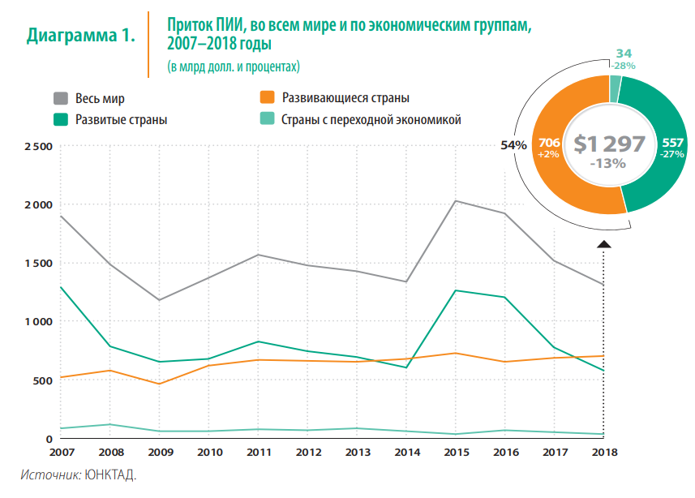
Прикладом цього є перенесення виробничих потужностей імперіалістичних країн у країни що розвиваються, наприклад Африку, Азію і Латинську Америку.
Враховуючи те, що розвинені і експортоорієнтовані країни займають лише початкову ланку у глобальних ланцюгах утворення вартості, це призводить до їх економічної залежності. До того ж, оскільки сучасне господарство характеризується доволі сильними диспропорціями у світовій системі розподілення праці, країни що розвиваються і експортоорієнтовані країни, зазвичай, завдяки ПІІ та державному кредитуванню потрапляють у залежне становище порівняно з імперіалістичними країнами.
Зазвичай, ПІІ в країни що розвиваються і експортоорієнтовані країни спрямовані не на створення нової доданої вартості і нових технологій, а на видобування ресурсів. У таких країнах не створюються економіки "замкненого циклу". Навпаки, структура ПІІ у країни що розвиваються, вказує на те, що інвестиції робляться у галузі гірничої і легкої промисловості, а не у галузі важкого виробництва, що створюють засоби виробництва (верстати, машини, роботи) і наукомісткі сфери (ІТ, телекомунікації, біотехнології, авіабудування, атомна промисловість та ін.).
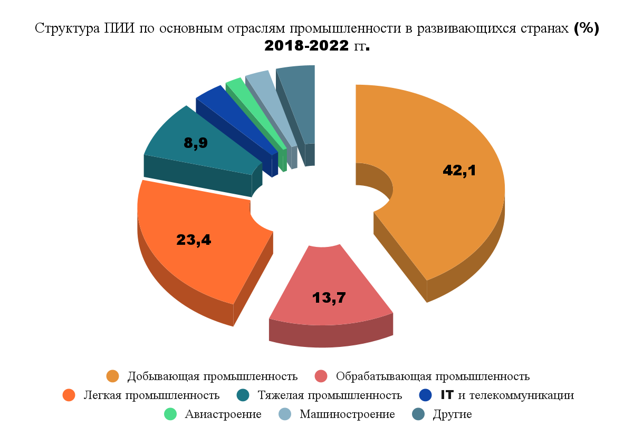
Така ситуація ставить країни що розвиваються і експортоорієнтовані країни у залежне становище відносно ключових інвестиційних потоків і світової фінансової кон'юнктури.
Наприклад, різке скорочення ПІІ у період світової фінансової кризи 2008 року, згідно низки експертів призвело до банкрутства близько 44% підприємств малого бізнесу та 30% середнього бізнесу тільки у країнах що розвиваються, що стало причиною безробіття для більш ніж 240 млн. людей.
Залежні країни змушені вдаватися до позик від МВФ і національних банків. Так, відома 10-річна грецька боргова одіссея призвела економіку Греції до остаточного занепаду.
Багатомільярдна фінансова підтримка не призвела до покращення ситуації в економіці Греції. Безробіття у 2014 р. зросло до 28% (серед молоді до 50%), прострочені кредити населення били усі рекорди, а рівень державного боргу по відношенню до ВВП Греції перевищив 180 відсотків.
Іншим яскравим прикладом "економічного поневолення" є Україна, де помилки в економічній політиці, роздутий держбюджет і корупція призвели до того, що країна опинилася фактично розділена між імперіалістичними країнами. В останньому випадку "економічне поневолення" призвело не тільки до економічного підкорення країни, але і до політичного, розділивши буржуазію України на "прозахідний" і "проросійський" кола.
Остання обставина тільки підтверджує тезу про те, що сьогоднішній конфлікт в Україні – це результат багаторічної конкуренції між Заходом та РФ за Україну, як за ринок дешевих ресурсів, робочої сили, збуту товарів та прикладання капіталу, що перейшов у гарячу фазу. Відповідно до прогнозів МВФ, у випадку негативного сценарію, що передбачає завершення війни в Україні наприкінці 2025 р., передбачуваний дефіцит фінансування становитиме $240 млрд., у випадку базового сценарію – $115 млрд. Поточний держборг України станом на січень 2023 р. склав 4,3 трлн гривень або $116,44 млрд, перевищивши 80% ВВП.
В останні роки гостра конкуренція точиться між найбільшими імперіалістичними країнами: США і КНР. Ці країни конкурують за ринки прикладення свого капіталу у Європі, Азії, Африці та Латинській Америці.
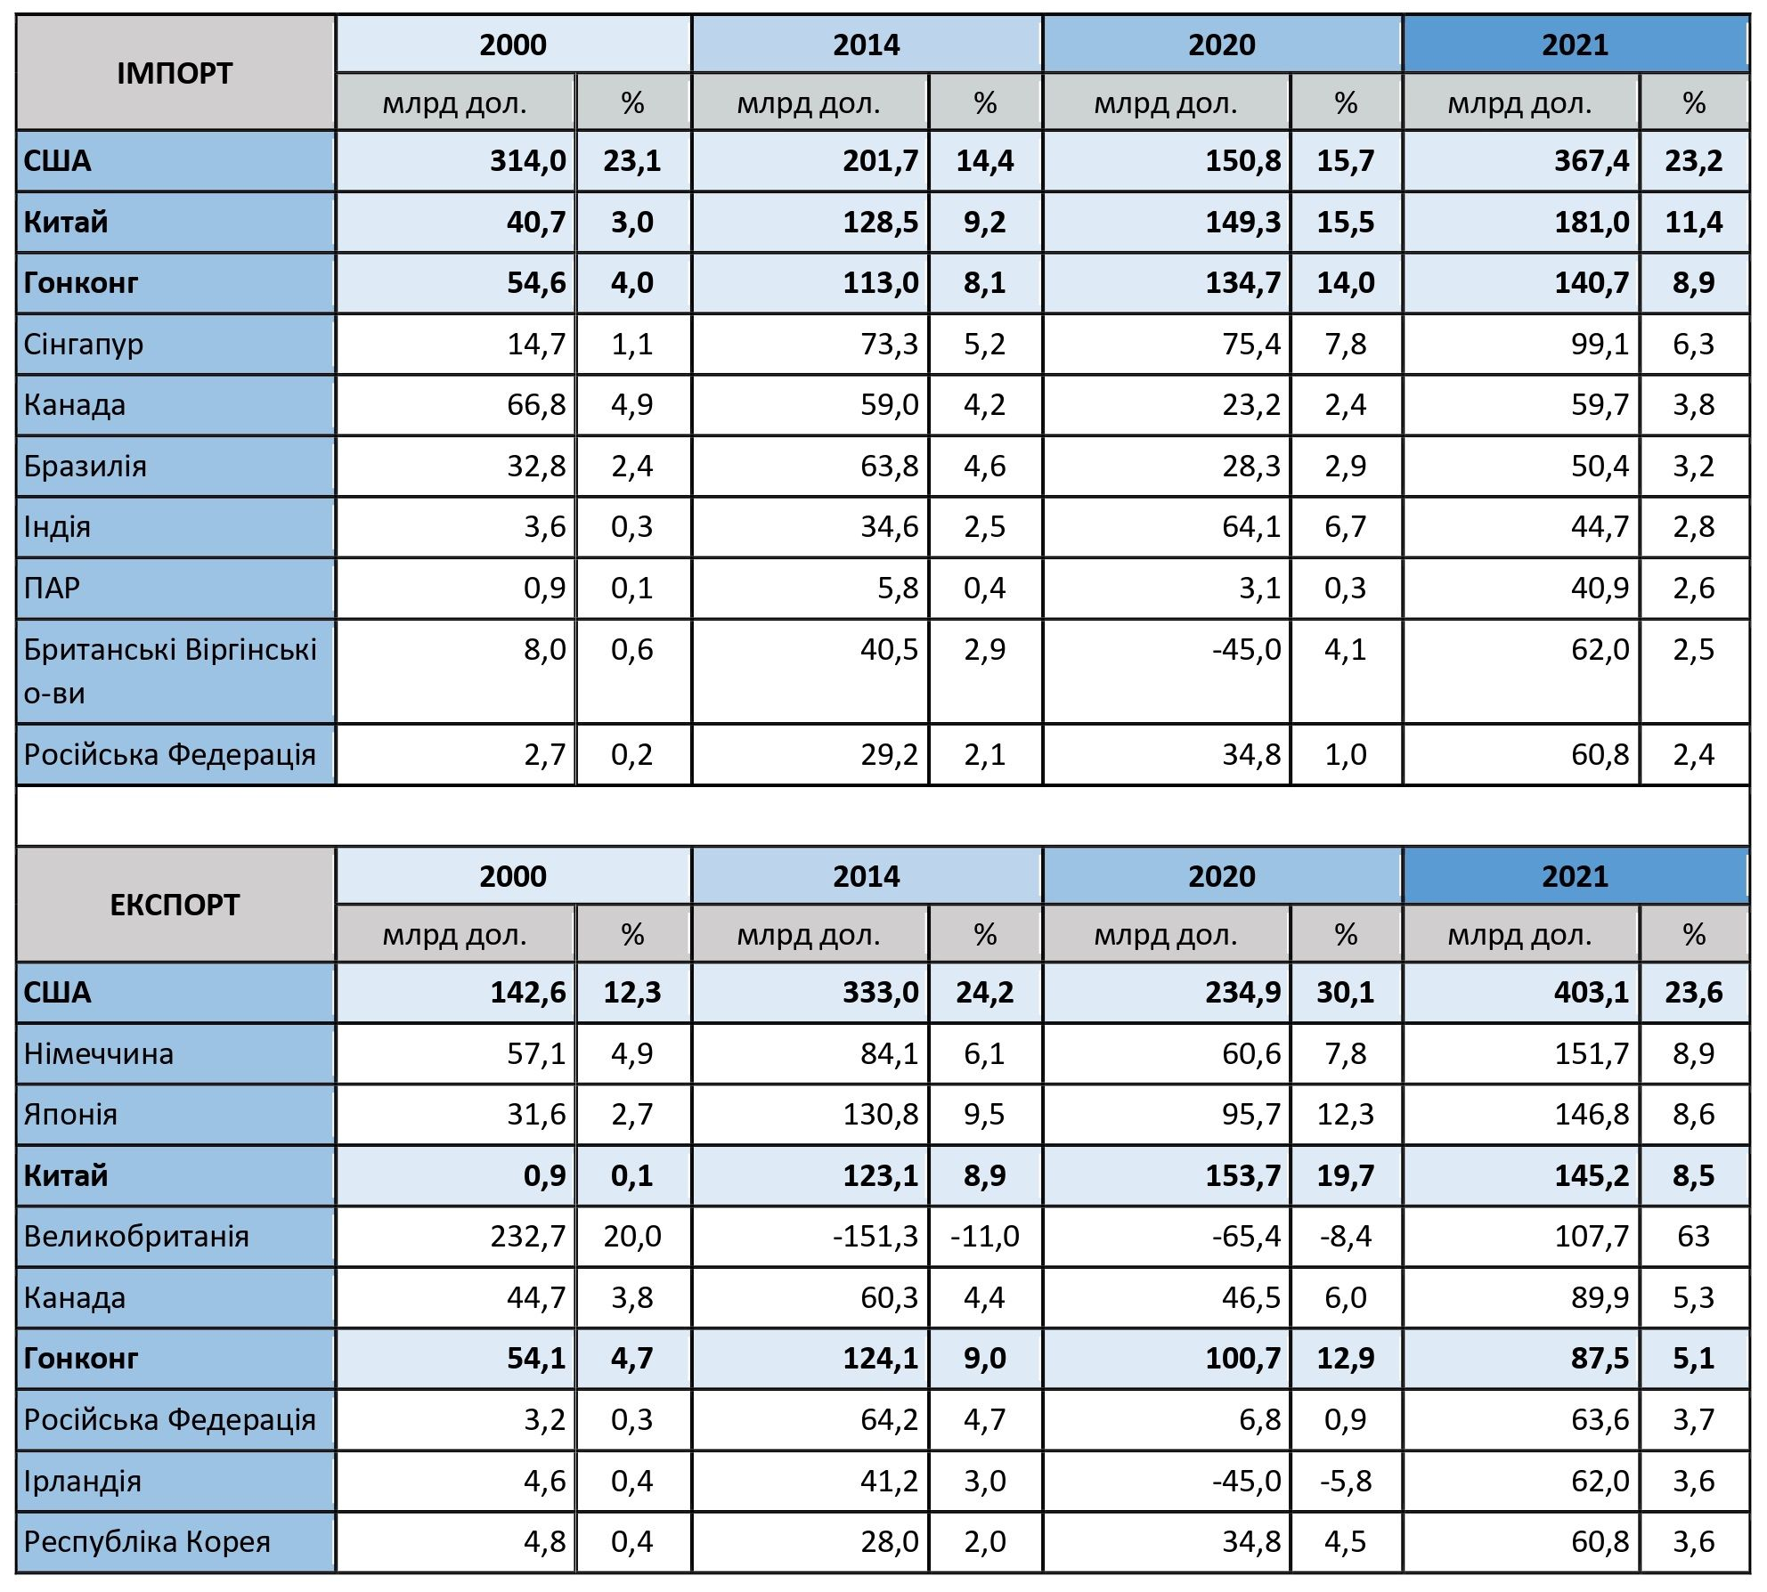
Провідні країни по експорту-імпорту капіталів у формі ПІІ та їх частка у світовому експорті-імпорті у 2021 р. в порівнянні з минулими роками за даними ЮНКТАД
У таблиці наводяться дані ЮНКТАД про головні країни-імпортери та країни-експортери ПІІ, де США, КНР і Гонконг стабільно входять до першої десятки.
КНР активно використовує Гонконг як свій вихід для здійснення торгівельно-економічних зв'язків з іншим світом. Тому слід розуміти, що абсолютними лідерами з експорту та імпорту ПІІ фактично є два міжнародні суб'єкти – США та Китай.
Як ми бачимо, на США, КНР та Гонконг припало 43,5% світового імпорту прямих іноземних інвестицій та 37,2% світового експорту.
За експортом капіталу Китай все ще відстає від США, але відставання має тенденцію до зменшення. У 2021 році загальний експорт капіталу КНР склав 13,6% світового експорту, для США цей показник становив 24,9%. А ось за імпортом капіталу КНР до 2021 року значно обходив США.
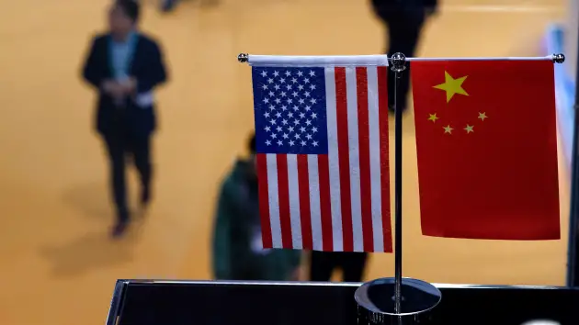
Конкуренція між КНР та США є головним протиріччям на сучасному етапі імперіалістичного розвитку капіталу. Ми можемо спостерігати як воно призводить до економічного протистояння та торговельних війн між обома державами. При подальшому загостренні ця конкуренція загрожує перерости у чергову світову війну.

IV. Китай, його інвестиції та імперіалізм
Прослідковаучи напрямки надання прямих інвестицій, що здійснює сам Китай у світовому масштабі, можна дійти цікавого висновку. Річ в тому, що розповсюдження китайського позикового капіталу на інші країни з 2013 року здійснюється через кредитування в рамках інвестиційного проєкту "Один пояс – один шлях" (One Belt One Road) по розвитку економік країн, що входять до сфери інтересів КНР.
Якщо спочатку менш розвинуті країни Африки, Латинської Америки та Азії брали кредити на будівництво інфраструктури, то зараз вони масово займають у КНР кошти для сплати початкових кредитів, фактично потрапляючи у класичну боргову залежність від китайських інвесторів.
У період 2000-2021 рр. Китай надав таких кредитів на фактично рефінансування старих боргів 22 країнам на 240 млрд доларів, з яких 185 млрд. надані в останні п'ять років.
Тобто спочатку КНР здійснює прямі інвестиції для експлуатації інфраструктури слаборозвинутих країн, що дає йому змогу з легкістю виходити на нові ринки. А після того, коли країнами витрачають надані інвестиції , не маючи змоги їх повернути під заявлений відсоток, КНР фактично забезпечує ці країни новими боргами та збільшує їх залежність від себе. Нічого не нагадує? Саме так США займали панівне становище у економіці капіталістичного світу у ХХ столітті та зробили долар головною валютою міжнародних розрахунків.
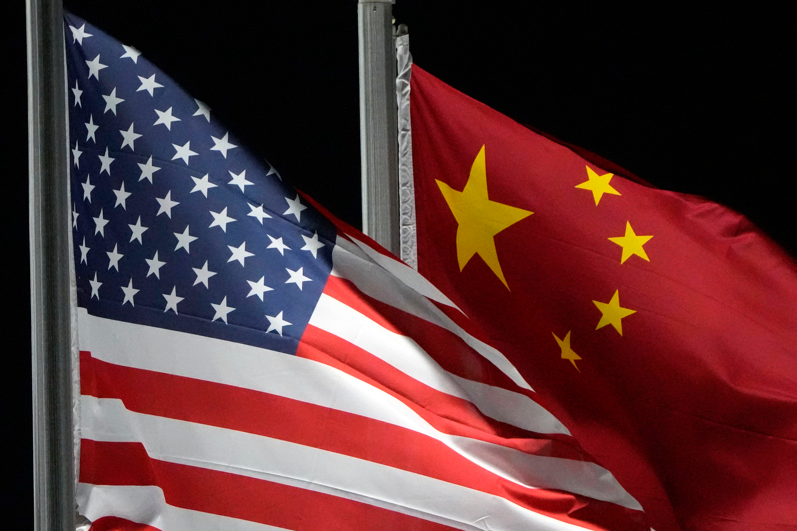
Як і раніше США, зараз Китай активно використовує валютні "свопи" для надання економічної допомоги своїм партнерам. Якщо простими словами, сторони обмінюються національними валютами за ринковим курсом для, наприклад, фінансування національних імпортерів, якщо виникає криза ліквідності певної валюти. Після цього укладається угода на викуп наданої валюти по більш вигідному для кредитора курсу.
Зазвичай такою "допомогою" користуються країни з низьким кредитним рейтингом, які не можуть отримати кредити від МВФ чи Світового банку, для отримання в необхідній кількості валюти, щоб також погашати свої борги. Таким чином Китай нарощує кредитну експансію та вплив на менш розвинуті країни, але масштаби цих процесів все ж менші в порівнянні з аналогичними у США.
Також слід звернути увагу на ціну, відповідно до якої Китай надає кредити. Наприклад, якщо МВФ надає кредити з річною ставкою у приблизно 2%, то в КНР ставка на рівні 5%. Оскільки низка країн вже перебуває у залежному стані завдяки проєкту "Один пояс - один шлях", Китай, маючи усі необхідні важелі примусу, розширює коло свої країн-боржників, сферу впливу та ринки збуту.
В цілому, загальний обсяг інвестицій, що здійснив китайський капітал в рамках проєкту "Один пояс - один шлях", в період 2000-2017 рр. сягає майже 900 млрд доларів. Більша частина цих грошей була надана іншим країнам в рамках саме боргових відносин.
Китай у XXI столітті, як до цього США в XX ст. та Великобританія в XIX ст., активно займається створенням своєї сфери впливу та інфраструктури контролю над ринками країн, над якими китайський капитал прагне панувати і продавати там свої товари за цінами, ніжчими ніж у національних виробників.
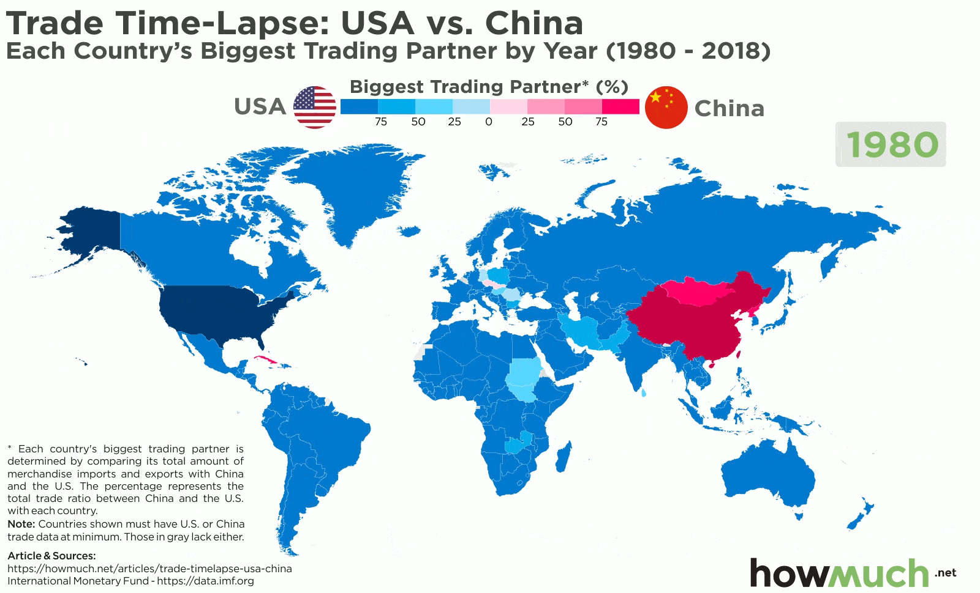
Проєкт "Один пояс - один шлях" об'єднує 71 країну з населенням у майже 4 млрд людей, де створюється чверть світового ВВП.
Схожі проєкти закріплюють за Китаєм привілейоване положення, що виражається у проважденні спеціальних китайських стандартів, нормативів, технічних вимог, способів фінансування тощо. Все це призводить до того, що національні виробники залежних країн вже не можуть переключитися на постачальників та контрагентів з інших країн, оскільки це спричинить збитки та додаткові витрати на перенавчання працівників та впровадження нових стандартів.

Що у підсумку?
1. Вивезення капіталу з країни є процесом вилучення частини капіталу у даній країні і переміщення його у товарній чи грошовій формі в іншу з метою отримання прибутку. Основною причиною міграції капіталу є відносний його надлишок у даній країні, перенакопичення.
2. З допомогою вивезення капіталу монополії захоплюють ключові позиції в економіці тих країн, де він може більш ефективно прикладатися та приносити прибуток, особливо якщо це країни що розвиваються, де місцевих капіталів мало, а сировина і робоча сила вкрай дешеві.
3. Вкриваючи мережею інвестицій різні країни, великий капітал імперіалістичних держав підкорює їх собі, зміцнюючи своє положення у світовій системі імперіалізму. У той же час накопичуються протиріччя між самими імперіалістичних державами, що конкурують за ринки прикладення капіталу та прагнуть зміцнити власне положення у системі імперіалізму.
4. По мірі накопичення протиріч між імперіалістами, а також загострення економічних криз, їх конкурентна боротьба набуває все більш гострих форм, доходячи до відкритого збройного протистояння.
RU-версия статьи: https://politsturm.com/vyvoz-kapitala-v-xxi-v-kak-instrumient-ekspansii-impierialistichieskikh-dierzhav/

Оригинальная статья

